ภาคผนวก ก
ขั้นตอนการติดตั้งเว็บโลจิกคลัสเตอร์

1. ขั้นตอนการติดตั้งเว็บโลจิกคลัสเตอร์
- ไปที่ Start → Programs → BEA WebLogic Platform → Domain Configuration Wizard
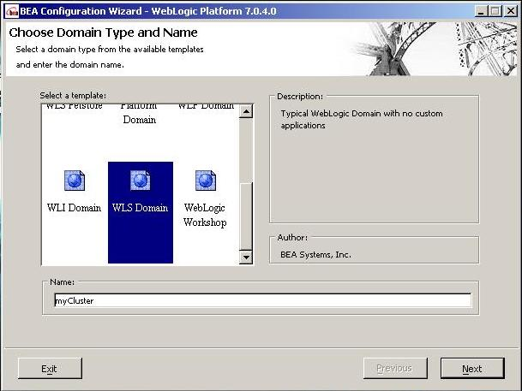
รูปที่ ก-1 หน้าต่าง Choose Domain Type and Name
- ในหน้าต่าง Choose Domain Type and Name ให้เลือกประเภทโดเมนเป็น WLS Domain แล้วตั้งชื่อโดเมน แล้วคลิกเน็ค (Next)
- ในหน้าต่าง Choose Server Type ให้เลือก Admin Server with Clustered Managed Server(s) แล้วคลิกเน็ค
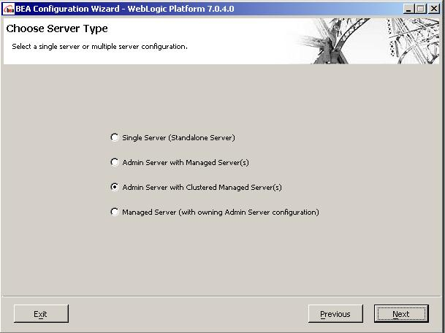
รูปที่ ก-2 หน้าต่าง Choose Server Type
- ในหน้าต่าง Choose Domain Location window ให้เลือกไดเล็กตอรี่ที่จะเก็บข้อมูล แต่ต้องแน่ใจว่าอยู่ใน\BEA_HOME\ โดย BEA_HOME เป็นไดเล็กตอรี่ที่ติดตั้ง WebLogic Platform
- ในหน้าต่าง Configure Clustered Server(s) คลิกแอด(Add) เพื่อทำการตั้งค่า Managed Server สำหรับคลัสเตอร์
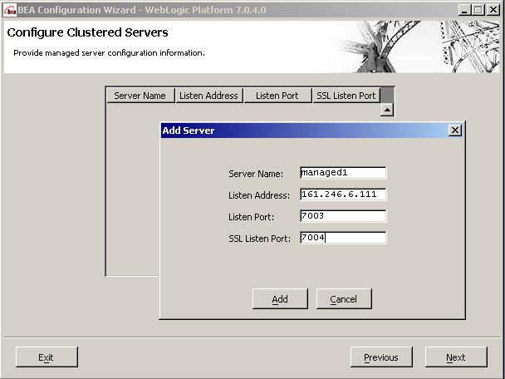
รูปที่ ก-3 หน้าต่าง Choose Domain Type and Name

- ในหน้าต่าง Add Server ให้ใส่
- Server Name—ให้ใส่ชื่อเซิร์ฟเวอร์ที่ไม่ซ้ำในแต่ละเซิร์ฟเวอร์
- Server Listen Address—ใส่ IP address หรือ ชื่อเครื่อง
- Server Listen Port—ใส่ค่าพอร์ตที่จะใช้ ตั้งแต่ 1 ถึง 65535
คลิกแอด เพื่อเพิ่มข้อมูล
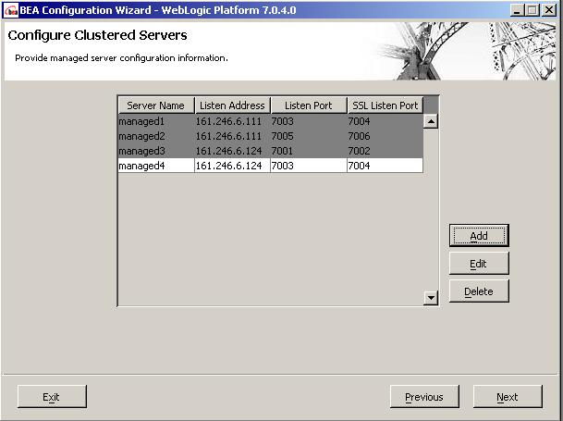
รูปที่ ก-4 หน้าต่าง Configure Clustered Servers

- ในหน้าต่าง Add Server ให้เพิ่ม Managed Server ไปยังคลัสเตอร์ โดยทำซ้ำตามจำนวนที่ต้องการ
- ในหน้าต่าง Configure Cluster ให้ใส่
  - Cluster Name—จะมีค่าตั้งต้นคือ mycluster ให้เปลี่ยนชื่อตามที่ต้องการ
  - Cluster Multicast Address – จะมีค่าตั้งต้นคือ 237.0.0.1 สามารถตั้งค่าได้ตั้งแต่ 224.0.0.0 ถึง 239.255.255.255
  - Cluster Multicast Port – จะมีค่าตั้งต้นคือ 7777
  - Cluster Address – เป็นค่า IP Address และ port ของเซิร์ฟเวอร์ ทั้งหมดที่มีในคลัสเตอร์
คลิกเน็ค
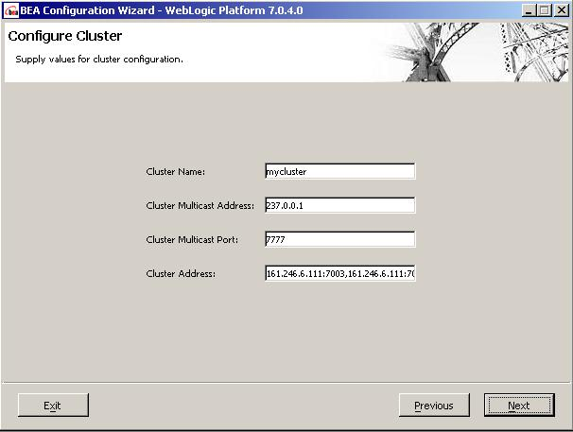
รูปที่ ก-5 หน้าต่าง Configure Cluster

- ในหน้าต่าง Configure Admin Server (with Cluster) ให้ใส่
- Server Name – จะมีค่าตั้งต้นคือ myserver จะเป็นชื่อของเซิร์ฟเวอร์ที่ใช้ดูแลเซิร์ฟเวอร์อื่นๆ
- Server Listen Address – ให้ใส่ IP Address หรือชื่อเครื่องที่ติดตั้ง
- Server Listen Port – จะมีค่าตั้งต้นคือ 7001 สามารถตั้งค่าได้ตั้งแต่ 1 ถึง 65535
คลิกเน็ค
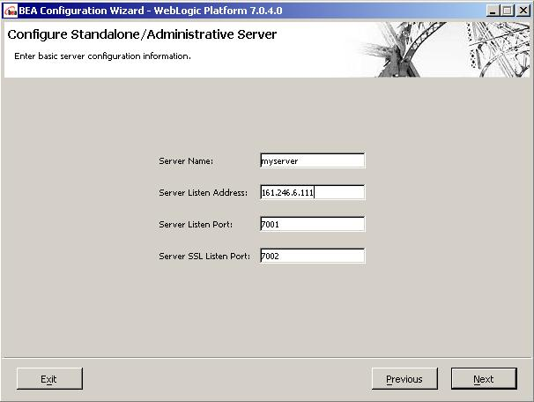
รูปที่ ก-6หน้าต่าง Configure Standalone/Administrative Server

- ในหน้าต่าง System User Name and Password ให้ใส่ชื่อและรหัสที่ใช้ในการเปิด ปิดและดูแล
- ในหน้าต่าง Install Server as Windows Service
  - เลือก Yes เพื่อติตั้งโดเมนในวินโดว์เซอร์วิสเพื่อให้เซิร์ฟเวอร์เริ่มอัตโนมัติเมื่อเปิดวินโดว์
  - เลือก No ถ้าไม่ต้องการติดตั้งในวินโดว์เซอร์วิส
คลิกเน็ค
- ในหน้าต่าง Install Domain
- เลือก Yes สำหรับเพิ่มเมนูสตาร์ทโดเมนในวินโดว์สตาร์ทเมนู
- เลือก No สำหรับเพิ่มเมนูสตาร์ทโดเมนในวินโดว์สตาร์ทเมนู
คลิกเน็ค
- ในหน้าต่าง Configuration Summary จะเสดงข้อมูลในการสร้างทั้งหมด คลิก Previous เพื่อแก้ไขข้อมูล หรือ Create เพื่อสร้างโดเมน
- ในหน้าต่าง Configuration Wizard Complete เลือก End Configuration Wizard เพื่อออก
- ทำการติดตั้งเซิร์ฟเวอร์ที่จะต่อเข้าคลัสเตอร์โดยเปลี่ยนในขั้นตอนที่ 2 โดยเลือกเป็น Managed Server(with owning Admin Server configuration) แล้วทำตามขั้นตอนข้างต้น

2. การติดตั้ง Proxy Plug-ins บน IIS 5.0
การติดตั้ง Proxy Plug-ins เพื่อทำโหลดบาลานซิ่งการใช้งาน HTTP โดยใช้วิธี Round-robin เพื่อกระจายงานให้เว็บโลจิกคลัสเตอร์อีกที โดยมรวิธีการติดตั้งดังนี้
- คัดลอกไฟล์ iisproxy.dll จากไดเล็กตอรี่ /bin ของเว็บโลจิกเซิร์ฟเวอร์ไปไว้ในที่ที่ IIS เซิร์ฟเวอร์สามารถเรียกใช้งานได้โดยต้องสร้างไฟล์ iisproxy.ini ด้วย
- เริ่ม IIS Internet Service Manager โดยเลือกจาก Administrative Tools
- เลือกเว็บไซต์ที่ต้องการ ( ปกติจะเป็น Default Web Site )
- ให้เริ่มการทำงานเว็บไซต์นั้น
- เปิดหน้าต่างพรอบเพอตี้(Properties) โดยการคลิกขวาที่ชื่อเว็บนั้น
- ในหน้าต่างพรอบเพอตี้ให้เลือกแถบ home directory และคลิกที่ปุ่ม Configuration ในส่วน ของ Application Setting
- เลือก Configure Proxying by File Extension
- ในแถบ App Mapping คลิก แอดเพื่อเพิ่มประเภทไฟล์และตำการตั้งค่าเพื่อส่งต่อไปยังเว็บโลจิกเซิร์ฟเวอร์
- ใน dialog box ให้เลือกไปยังไดเล็กตอรี่ที่เก็บไฟล์ iisproxy.dll
- ตั้งค่านามสกุลที่ต้องการให้เว็บโลจิกเซิร์ฟเวอร์ทำงาน เช่น .jsp หรือ .html ฯลฯ
- ไม่ต้องเลือกในช่อง Check That File Exists check box
- เมื่อเสร็จแล้วให้คลิดโอเคเพื่อเก็บข้อมูลแล้ววนซ้ำในแต่ละประเภทไฟล์ที่ต้องการ
- สร้างไฟล์ iisproxy.ini และเก็บไฟล์ในที่เดียวกับไฟล์ iisproxy.dll ตัวอย่างของไฟล์ iisproxy.ini เป็นดังนี้
WebLogicCluster=161.246.6.127:7001,161.246.6.127:7003,161.246.6.124:7001,
161.246.6.124:7003
ConnectTimeoutSecs=20
ConnectRetrySecs=2
Debug=on
โดยใน WebLogicCluster จะบอกถึง IP Address ของเครื่องที่อยู่ในเว็บโลจิกคลัสเตอร์ เซิร์ฟเวอร์

3. การติดตั้งแอปพลิเคชั่นบนคลัสเตอร์
โดยในตัวอย่างนี้จะทำหารติดตั้ง InMemRepClient.war ที่เว็บโลจิกมีมาให้โดยใช้คอนโซวร์ของเว็บโลจิก
- เริ่มเว็บโลจิกคลัสเตอร์เซิร์ฟเวอร์
- ไปที่คอนโซวร์โดยไปที่ http://localhost:7001/console โดยค่าอาจเปลี่ยนแปลงตามค่าที่เรากำหนด
- คลิกที่ Web Applications
- คลิกที่ Configure A New Web Application
- เลือกไปที่แอปพลิเคชั่นที่ต้องการติดตั้ง
- เลือกชื่อคลัสเตอร์ที่จะทำการติดตั้ง (mycluster) และคลิก Configure And Deploy ดังรูปที่ 5-9

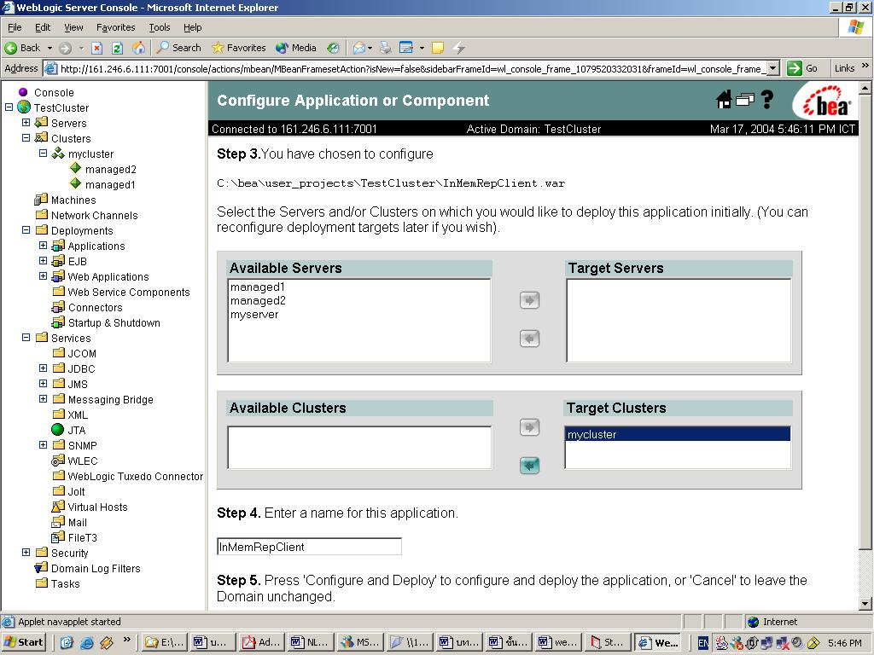
รูปที่ ก-7 หน้าจอที่ใช้ในการติดตั้งแอปพลิเคชั่น

- เมื่อติดตั้งเสร็จจะแสดงดังรูปที่ ก-8
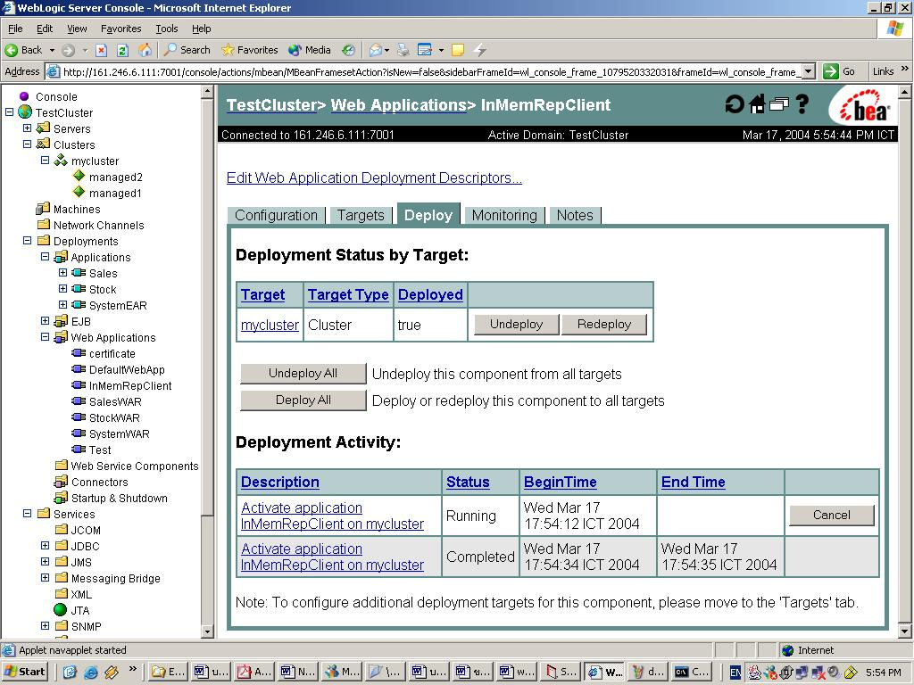
รูปที่ ก-8 การติดตั้งที่เสร็จสมบูรณ์

4. การเข้าถึงแอปพลิเคชั่นผ่าน Proxy Plug-ins
โดยปกติเราจะเข้าถึงเว็บโลจิกเซิร์ฟเวอร์ได้โดยผ่าน URL เช่น
http://localhost:7001/InMemRepClient/Session.jsp
การใส่ URL เช่นนี้จะเรือไปที่เว็บโลจิกเซิร์ฟเวอร์โดยตรง แต่เมื่อทำการติดตั้ง Proxy Plug-ins เรียบร้อยจะสามารถติดต่อผ่าน URL นี้ได้
http://localhost/InMemRepClient/Session.jsp
ทำการทดสอบ Session ของระบบโดยดังรูปทำการติดต่ออยู่กับ managed1 เซิร์ฟเวอร์ ให้ลองใส่ค่าดู จากนั้นทำการปิด managed1 เซิร์ฟเวอร์จะเห็นได้ว่า managed2 เซิร์ฟเวอร์เข้ามาทำงานแทนโดยค่าที่ใส่ยังถูกต้องครบถ้วน

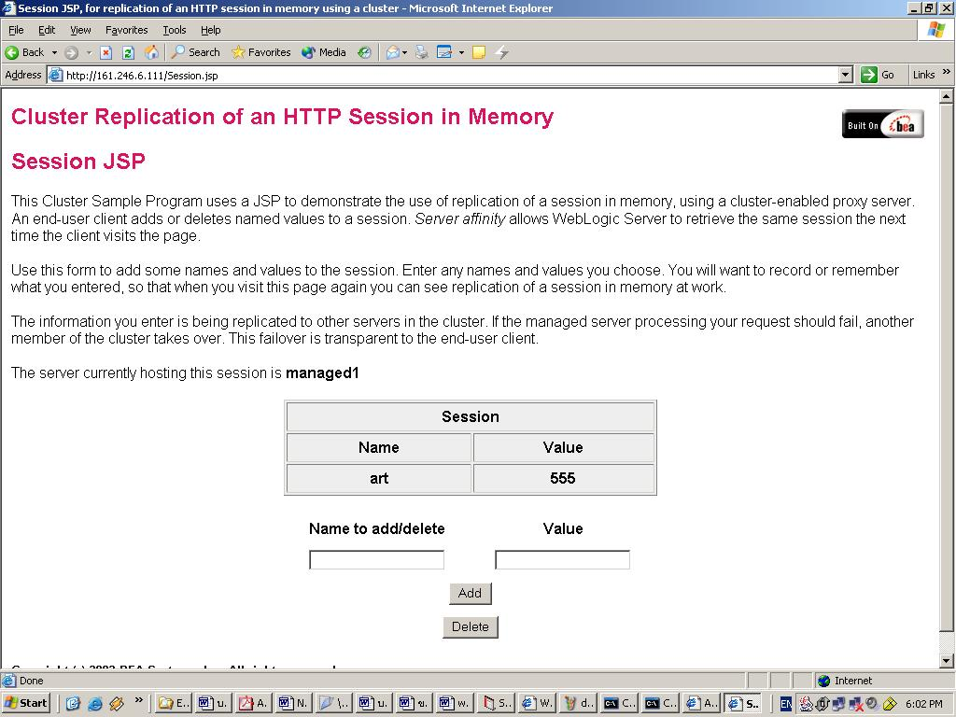
รูปที่ ก-9 ผู้ใช้ทำการติดต่อกับ managed1 เซิร์ฟเวอร์

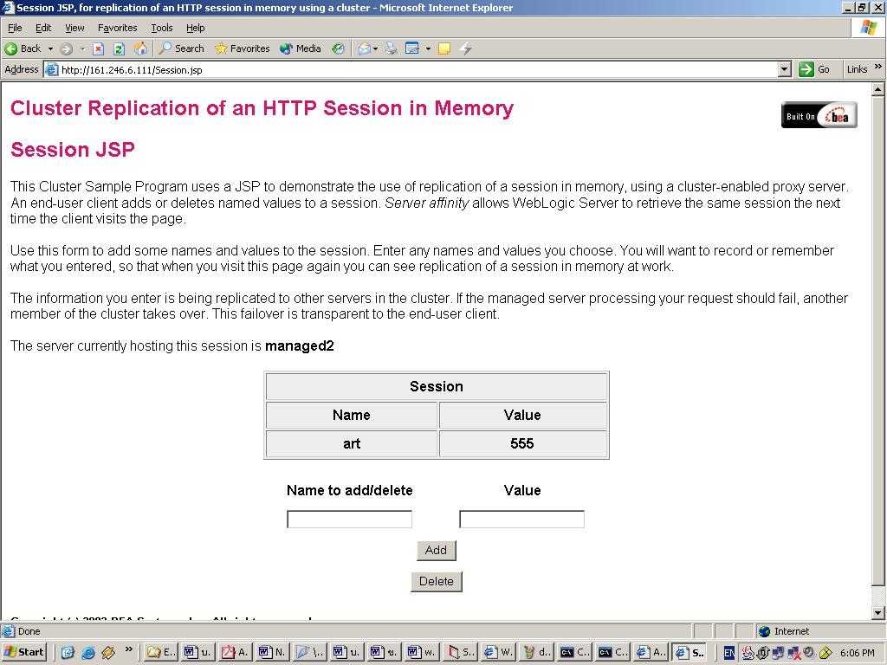รูปที่ ก-10 ผู้ใช้ทำการติดต่อกับ managed2 เซิร์ฟเวอร์แทน

